LES PASSEJAÏRES DE VARILHES FICHE ITINÉRAIRE
OUST n° 16
Commune de départ et dénomination de l’itinéraire :
- Aulus Les Bains – Parking du col de Latrape - Du col de Latrape à la cascade du Fouillet et au Col d'Escot en boucle

Date, animateur(trice), nombre de participants (éventuel) :
- 19.08.2021 – J. Decker – 8 participants (Reportage photos)

L’itinéraire est décrit sur les supports suivants :
- Parcours "inventé" par Jacky Decker, combinaison de PR, GR et partie hors sentier.

Classification, temps de parcours, dénivelé positif, distance, durée :
- Montagnol – 3.3.3 – 6h00 – 800 m – 15 km – Journée Indice d’effort : 85

Balisage : Jaune puis Blanc et Rouge (GR10) à partie de la passerelle de Bazets jusqu’au col d’Escot. A nouveau jaune ensuite avec partie finale sans balisage.

Particularité(s) : Emprunte le célèbre et très fréquenté GR10 sur environ 5 kilomètres.

Site ou point remarquable :
- La cascade du Fouillet
- Le cirque de Casiérens (ou Fouillet)
- Le site du col d’Escot
- Le site de la Combe de Faugerolle et sa fontaine

Trace GPS : Oui

Distance entre la gare de Varilhes et le lieu de départ : 84 km que ce soit par Tarascon ou par St-Girons

Observation(s) :
- 1h30 à 1h45 de route pour parvenir au point de départ. Le 19 août 2021, le départ de la gare de Varilhes avait été fixé à 6h00.

"Cette fiche participe à la constitution d'une mémoire des itinéraires proposés par les animateurs du club. Eux seuls y ont accès. Ils s'engagent à ne pas la diffuser en dehors du club."
Date de la dernière mise à jour : 28 novembre 2021

La carte

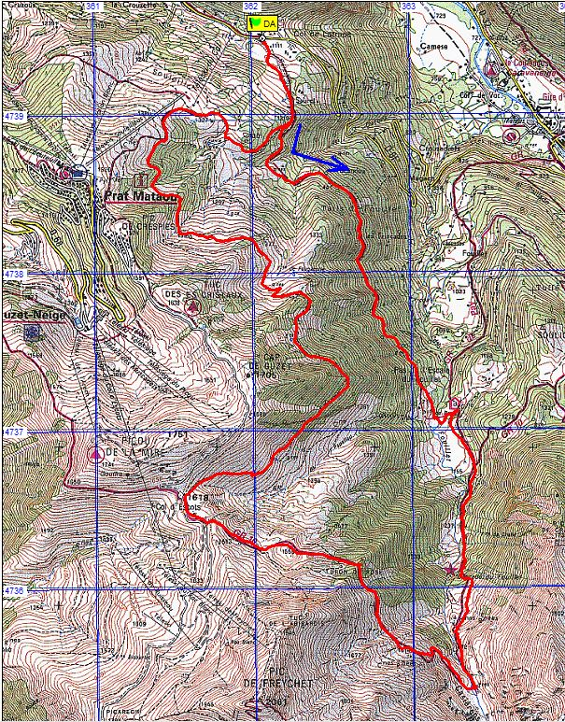
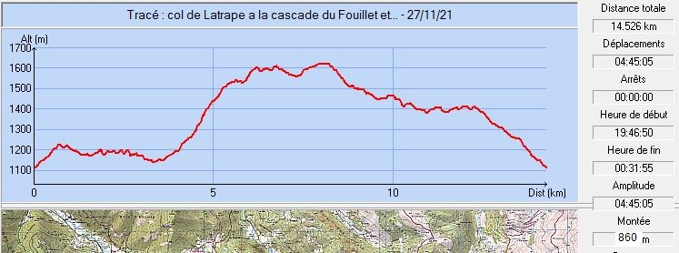
Août 2021 : Le cirque de Casiérens (ou de Fouillet)
Août 2021 : Le groupe sur la deuxième passerelle

